עבודת אוטומציה – Selenium IDE

העבודה תתבצע על האתר עליו עבדנו עד כה: https://www.tutorialspoint.com/selenium/practice/selenium_automation_practice.php
- כל בדיקה שונה תיעשה בקובץ סלניום נפרד (לא פרויקט נפרד, אלא קובץ).
- יש לצרף צילומי מסך של קוד הסלניום והריצות בקונסול.

בסלניום יש לבצע את הבדיקות הבאות:

- על שדה האימייל בטופס יש לבצע בדיקה כי הוא חייב להכיל את התו ׳@׳ וגם התוים האחרונים במחרוזת חייבים להיות “.com” או “.co.il” – יש לצרף דוגמא לבדיקה שעוברת ובדיקה שלא עוברת.
- על שדה הנושא (“subject”) יש לבצע בדיקה כי מחרוזת הנושא חייב להיות באורך של בין 5-9 תווים כולל ולא יכול להכיל מספרים. – יש לצרף דוגמא לבדיקה שעוברת ובדיקה שלא עוברת.
- על שדה הטלפון יש לבצע בדיקה כי הטלפון מתחיל בספרה 0 והוא בהכרח 10 תוים. – יש לצרף דוגמא לבדיקה שעוברת ובדיקה שלא עוברת.
- כמו כן יש לבדוק (בקובץ בדיקה נפרד) כי שדה הטלפון מתחיל ב-05 והתו הרביעי הוא ׳-׳, ואורך הטקסט הוא סה״כ (ובהכרח) 11 תוים. – יש לצרף דוגמא לבדיקה שעוברת ובדיקה שלא עוברת.
- על שדה תאריך הלידה יש לבצע בדיקה כי גיל המשתמש אינו קטן מ-18 ואינו גדול מ-120. – יש לצרף דוגמא לבדיקה שעוברת ובדיקה שלא עוברת.

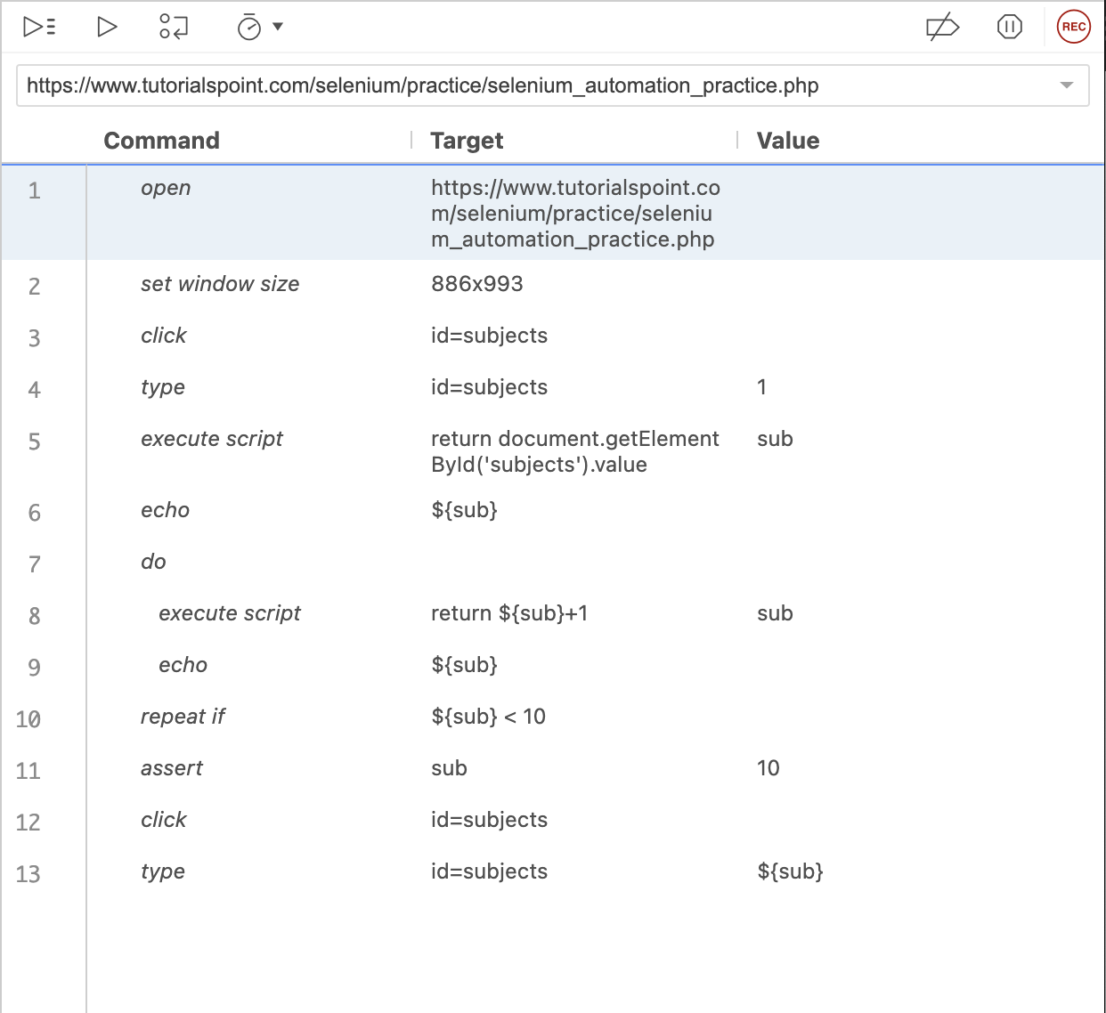
- יש להסביר במילים שלכם מה שתי הבדיקות הבאות מבצעות:
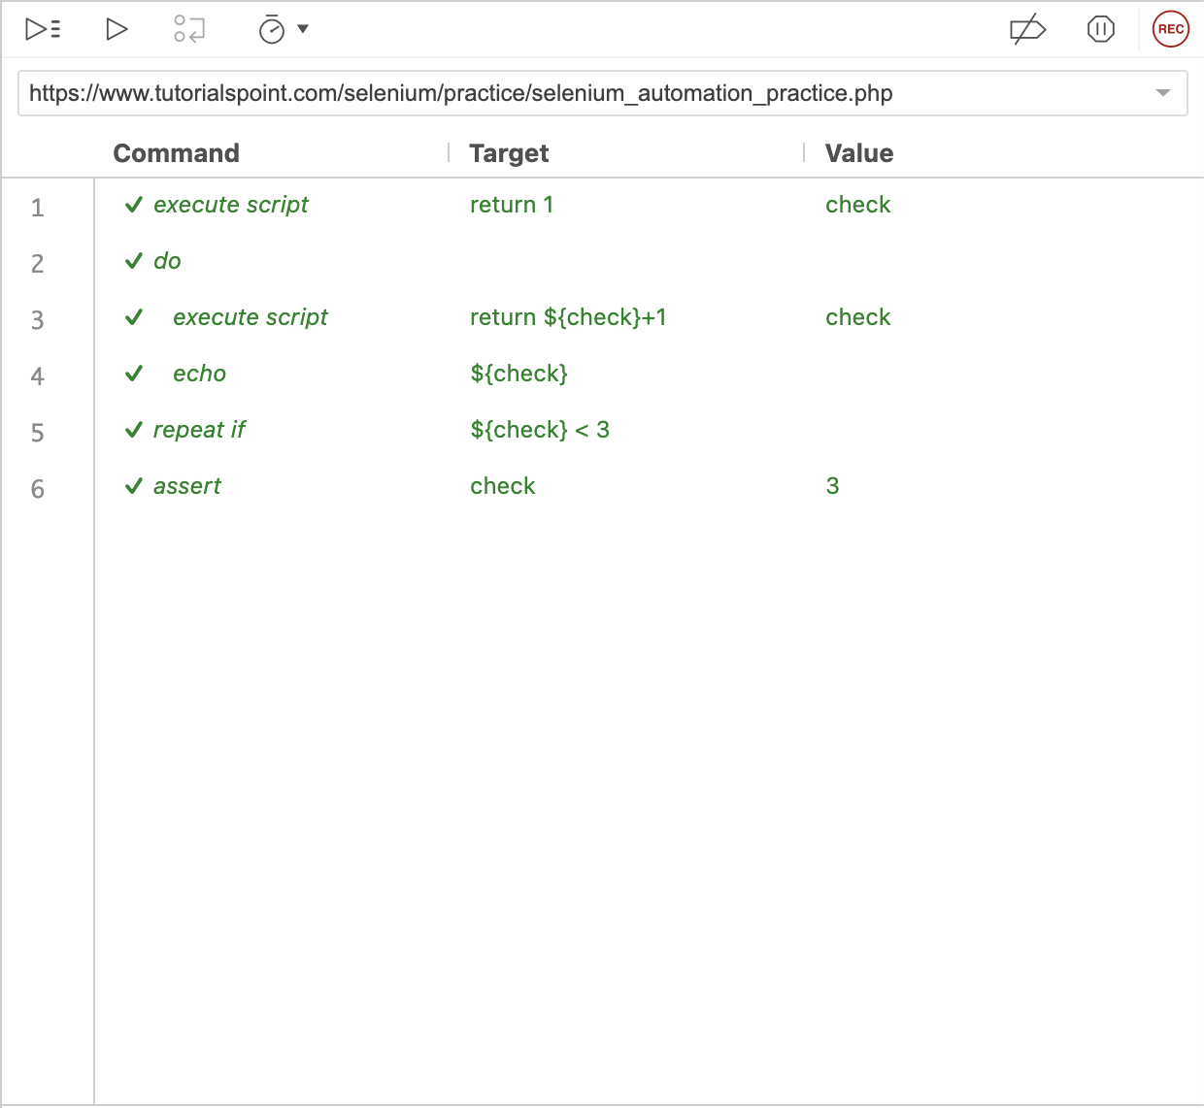

כמו כן, ענו על השאלות הבאות:

- מה ההבדל המהותי בין בדיקות ידניות לבדיקות אוטומציה ?
- מה היתרונות והחסרונות של אוטומציה ?

